安徽新华学院外国留学生招生简章
- 学校介绍
安徽新华学院是经中华人民共和国教育部批准成立的安徽省第一所民办本科高校。学院由安徽新华集团投资创办、成立于2000年，是安徽省首家拥有学士学位授予权民办本科高校。这所现代化园林式的多科性本科高校坐落在科教名城——安徽省省会合肥，位于风景秀丽的国家森里公园大蜀山南麓。校园占地1500亩，现有建筑面积50万平方米，在校生2万余人，是安徽省规模最大、综合办学条件最好的民办高校。
目前，学院形成了以工科教育为主，涵盖理、经、管、文等学科的72个本、专科热门专业。学院环境优美，花园式校园营造出舒适、静谧的氛围，整洁明亮的教室，干净温馨的宿舍，资源丰富的图书馆，现代化的实验室、实习实训基地，是学生学习、生活的理想之所。
学院始终坚持以高品格的文化引导人和塑造人，营造积极向上的校园文化氛围，开展丰富多彩的校园文化生活，彰显大学生的青春风采。
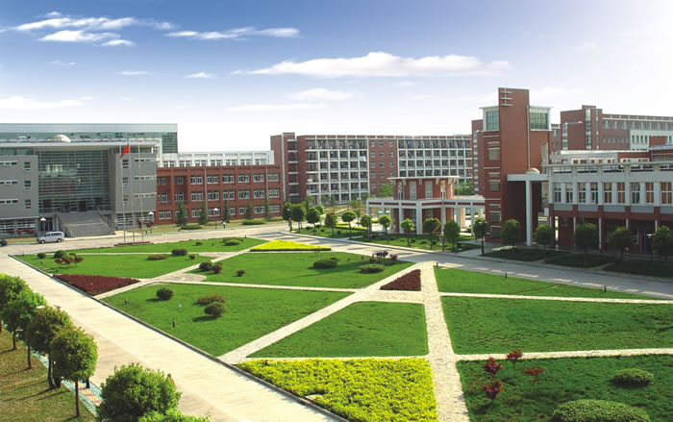
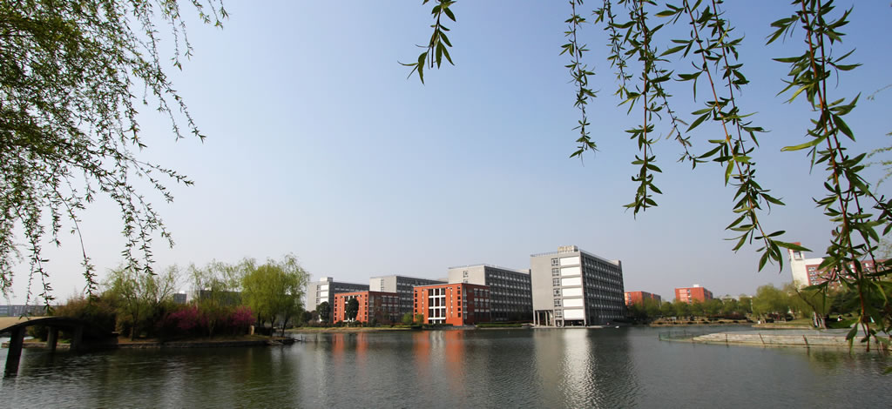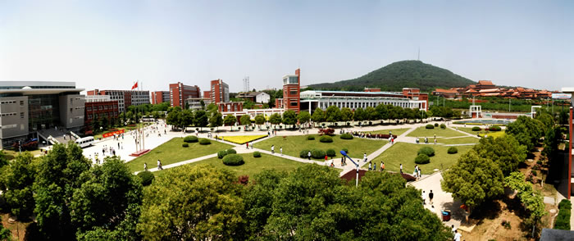

- 安徽新华学院项目优势
【中英文授专业课】针对留学生课程教育以及需要，专业课采用中文为主英文为辅的教学模式。
【零语言基础入学】入学无语言水平要求，有经验丰富的专业汉语老师进行语言培训。
【留学成本低，奖学金丰厚】留学费用远低于欧美国家。根据成绩每年可获得高达10000元的奖学金，大大减少留学压力。
【入校到就业的全程服务】安徽新华学院设有留学生服务中心，在生活和学习上为外国留学生提供全方位服务。毕业前学校为学生提供大量的就业实习机会，且待遇丰厚。
【美丽的校园环境，舒适的生活空间】安徽新华学院位于风景秀丽的国家森里公园大蜀山南麓，环境优美，空气清新。留学生宿舍干净整洁，均配备空调、独立卫生间、热水器、洗衣机等便利设施，并设有留学生专用厨房。
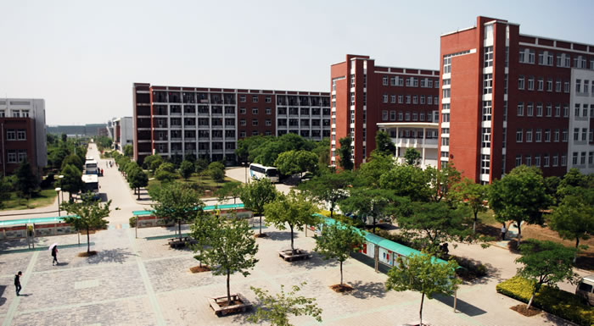
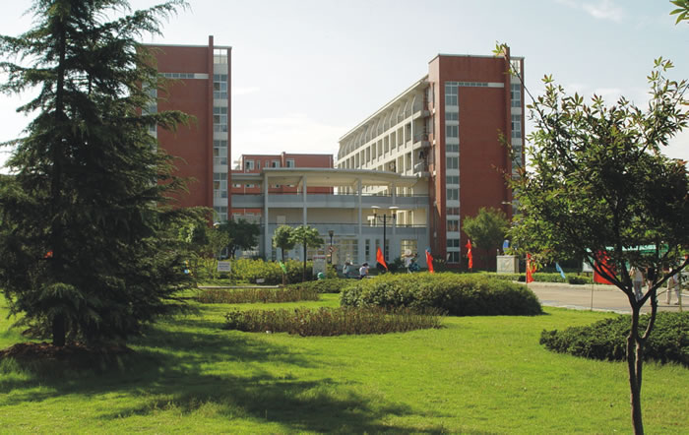

- 招生专业
国际经济与贸易，土木工程，电气工程及自动化，计算机科学与技术
- 招生对象
【高起本】招收应往届优秀高中毕业生

- 申请条件
- 应往届高中毕业生或同等学历。
- 平均成绩C或综合成绩75分以上，专业成绩由专业老师考察评定。
- 无犯罪记录
- 体检合格证书
- 家庭经济条件良好，可以负担全部留学费用

- 留学费用
【高起本】专业学习学制4年，共8个学期。学费每年20000元
住宿费：每年2000元， 保险费：每人800元/年
留学生在校就读期间，根据成绩和表现每年最高可获得奖学金（10000元/年）。
为鼓励留学生来我校学习，第一年被录取者均享有10000元奖学金。

- 学制与证书
【高起本】学生申请进入专业学习须通过HSK四级考试，否则不能进入专业课学习。通过一年或以上的汉语学习仍不能通过HSK4级，可继续申请汉语学习或者申请退学。汉语学习以及参加HSK考试费用学生自理。

修满课程、成绩合格将获得安徽新华学院发放的学历学位证书。

- 申请时间
秋季9月入学，申报时间截止到当年6月底。

